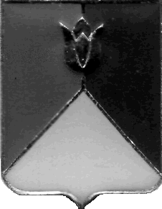
СОБРАНИЕ ДЕПУТАТОВ
КУНАШАКСКОГО МУНИЦИПАЛЬНОГО РАЙОНА
ЧЕЛЯБИНСКОЙ ОБЛАСТИ

РЕШЕНИЕ
7 заседание

«17» августа 2021 г. № 92

Об утверждении Прогнозного плана
приватизации имущества Кунашакского
муниципального района на 2021 год
в новой редакции

Рассмотрев письмо Главы Кунашакского муниципального района
от 03.08.2021 года № 491-м, руководствуясь Федеральным законом
«Об общих принципах организации местного самоуправления в Российской Федерации» от 06.10.2003 года №131-ФЗ, Уставом Кунашакского муниципального района, Положением о порядке и условиях приватизации муниципального имущества Кунашакского муниципального района от 27.03.2013 года №26 Собрание депутатов Кунашакского муниципального района
РЕШАЕТ:
1. Утвердить Прогнозный план приватизации имущества Кунашакского муниципального района на 2021 год в новой редакции, согласно приложению.
2. Настоящее решение вступает в силу со дня подписания и подлежит опубликованию в средствах массовой информации.
3. Контроль исполнения решения возложить на постоянную комиссию по бюджету, налогам и предпринимательству Собрания депутатов.

Председатель
Собрания депутатов Н.В. Гусева

